Mapa przyrodnicza Gminy Jabłonna
Pasjonatów turystyki rowerowej oraz pieszych wędrówek po atrakcyjnych przyrodniczo terenach położonych nad brzegami Bugu i Narwi, pragniemy zainteresować nowymi mapami turystycznymi siedmiu gmin leżących w pobliżu Jeziora Zegrzyńskiego, wydanej dzięki dofinansowaniu ze środków Unii Europejskiej PO „Rybactwo i Morze”. Poniżej kilka słów o mapie i wartej odwiedzenia gminie Jabłonna.
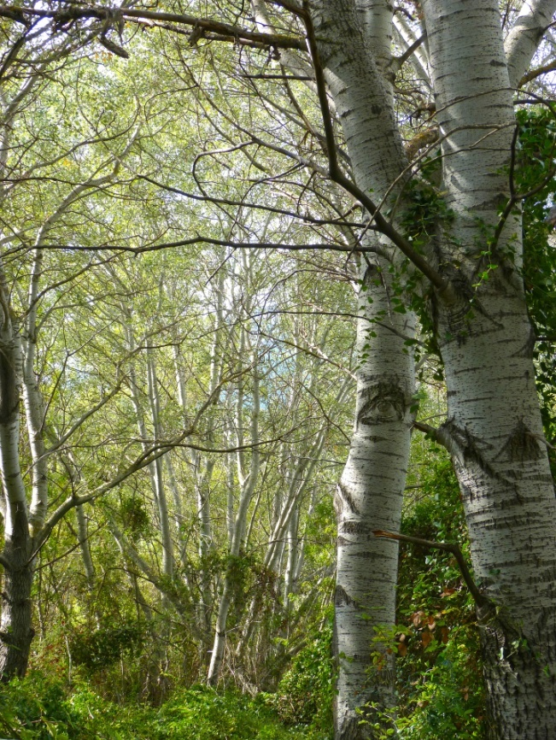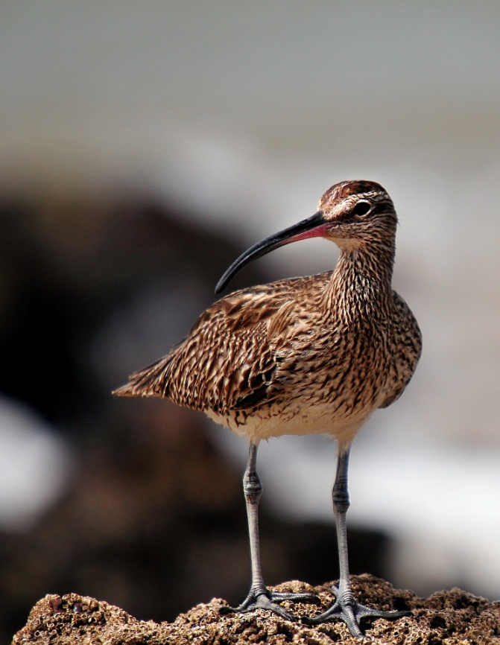
Jabłonna położona nad Wisłą, leży na trasie dojazdu do największej turystycznej atrakcji stołecznej aglomeracji - Jeziora Zegrzyńskiego. Tu rozpoczynają się opisane i zaznaczone na mapie turystyczne szlaki PTTK, ścieżki rowerowe i piesze oraz przyrodnicze szlaki Krainy Jeziora Zegrzyńskiego. Jabłonna to gmina zielona i przyjazna. Ponad połowę jej powierzchni stanowią lasy i zadrzewienia objęte ochroną programu Natura 2000 i wschodzące w skład Warszawskiego Obszaru Chronionego Krajobrazu. Duża ilość ścieżek rowerowych, 4 rezerwaty przyrody, pole golfowe, zabytkowy park, XVIII wieczny pałac i kilka innych interesujących zabytków, sprawiają że Jabłonna i jej malownicze okolice są atrakcyjną alternatywą dla turystów wybierających się nad Jezioro Zegrzyńskie. Płasko wiodące drogi, dukty leśne i niewielkie wzniesienia, sprawiają, że gmina Jabłonna jest idealnym miejscem do wycieczek pieszych i rowerowych. Poniżej przedstawiamy atrakcyjne przyrodniczo turystyczne szlaki, które pokonać można pieszo lub rowerem.

Szlak czerwony o długości 12 km. w większości biegnie przez lasy. Rozpoczyna się w Rezerwacie Jabłonna, przy wale Wisły i prowadzi leśnymi duktami na drugą stronę ul. Modlińskiej. Tam Lasami Chotomowskimi prowadzi do zbiornika wodnego w Trzcianach, który powstał w miejscu dawnej żwirowni. Dalsza część trasy to już utwardzona droga, a w okolicy na przemian łąki i las. Wycieczkę kończymy przy rezerwacie Kępy Kazuńskie, który stanowi ostoję lęgową rzadko występujących i ginących gatunków ptaków nad Wisłą.
Szlak niebieski, to licząca 15 km Trasa Nadwiślańska przebiegająca głównie wzdłuż wału po prawej stronie Wisły. Rozpoczyna się przy piaskarni w Jabłonnie, zaraz za którą mijamy Jezioro Kiepura, a potem wjeżdżamy na teren Rezerwatu Ławice Kiełpińskie, obejmującego obszar wysp, piaszczystych łach, i brzegów Wisły. Znajdują się tam chronione miejsc lęgowe ptactwa wodno-błotnego. Po prawej stronie mijamy Zespół Pałacowo-Parkowy w Jabłonnie, a po 2 kilometrach, również po prawej stronie, rozpocznie się Rezerwat Jabłonna. Dalej wjedziemy na teren Kampinoskiej Doliny Wisły, która stanowi obszar chroniony Natura 2000. Także z prawej strony, znajduje się rozległe pole golfowe w Rajszewie. Tuż przed końcem naszej trasy, po drugiej stronie Wisły rozpościera się Rezerwat Kępy Kazuńskie, który stanowi ostoję lęgową rzadkich i ginących gatunków ptaków, występujących na obszarze rzeki Wisły. Szlak kończy się na granicy z powiatem nowodorskim.
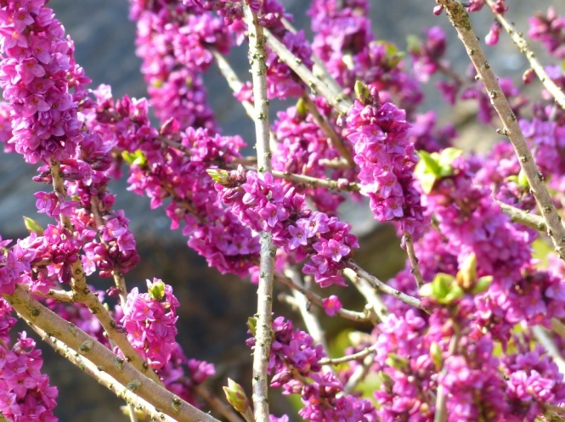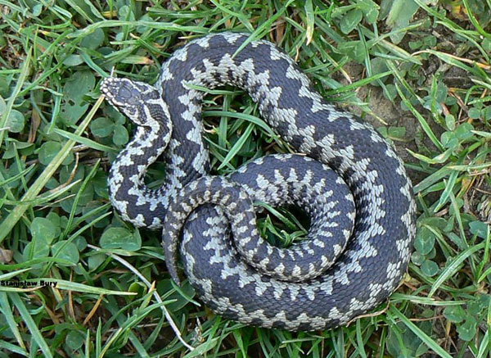
Szlak pomarańczowy, ze względu na swą długość (45 km) można podzielić na etapy planując pieszą wędrówkę, gdyż polecamy ją głównie użytkownikom dwóch kółek. Rowerowa trasa przyrodnicza przebiegająca przez Jabłonnę, to jeden z pięciu szlaków wytyczonych wokół Jeziora Zegrzyńskiego, wzdłuż dolin Wisły, Narwi i Bugu. Wybierając się na tę wycieczkę, mamy zapewnione atrakcje na cały dzień. Szlak swój początek bierze w Zegrzu, skąd prowadzi wałem przeciwpowodziowym wzdłuż Narwi, gdzie uważni obserwatorzy napotkać mogą rybołowa, bobra i czaplę siwą. Mija rezerwat Wieliszewskie Łęgi, plażę, stanowiska wędkarskie koło zapory w Dębem, i zahacza o Uroczysko Klucz. W Górze, miłośników historii zatrzymają ruiny pałacu Poniatowskich z 1780 r, a pasjonaci militariów zrobią przystanek w Janówku Pierwszym ,w fortach, które obecnie są schronieniem nocka dużego. W Wólce Górskiej rowerzyści wjeżdżają na przeciwpowodziowy wał Wisły, a ich oczom ukazują się kolonie kormoranów i mew. Spotkać tu można również czaplę siwą, płaskonosa
i zimorodka. W Rajszewie warto zahaczyć o pole golfowe a wycieczkę zakończyć, albo rozpocząć, mocnym akcentem- zwiedzaniem Parku w Jabłonnej wraz z jego architektoniczną perełką, XVIII wiecznym pałacem, dzisiaj siedzibą Polskiej Akademii Nauk. Więcej na WWW.jeziorozegrzynskie.info
Z uwagi na mały nakład mapy pt. „Atrakcje przyrodnicze Gminy Jabłonna”, dostępnej jedynie w nielicznych punktach informacji turystycznej, zachęcamy do „ściągnięcia” mapy w wersji PDF ze strony stowarzyszenia www.jeziorozegrzynskie.info.

Tekst: Sandra Szumera
Luty 2021

